ACTIVIDAD PRÁCTICA – API CURSOS (POSTMAN +

1. Levantar la API
- Ejecuta el proyecto Spring Boot.
- Verifica que esté funcionando en:
http://localhost:8080

2. Pruebas en Postman

Prueba 1: Obtener cursos
- Método: GET
- URL:
http://localhost:8080/api/cursos
- Resultado esperado: lista de cursos
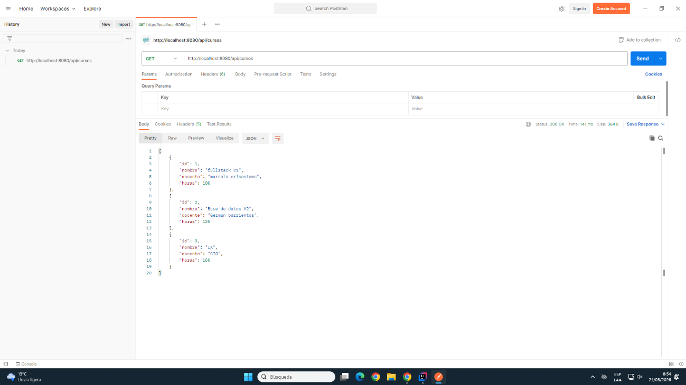

Prueba 2: Crear curso válido
- Método: POST
- URL:
http://localhost:8080/api/cursos
- Body (JSON):
{
"id": 10,
"nombre": "Spring Boot Básico",
"docente": "Marcelo",
"horas": 40
}
- Resultado esperado: el curso se guarda correctamente
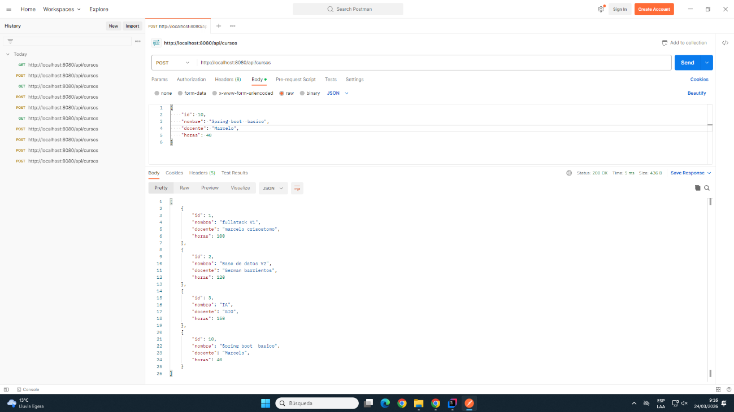

Prueba 3: Error por nombre vacío
{
"id": 11,
"nombre": "",
"docente": "Marcelo",
"horas": 30
}
- Resultado esperado: error 400
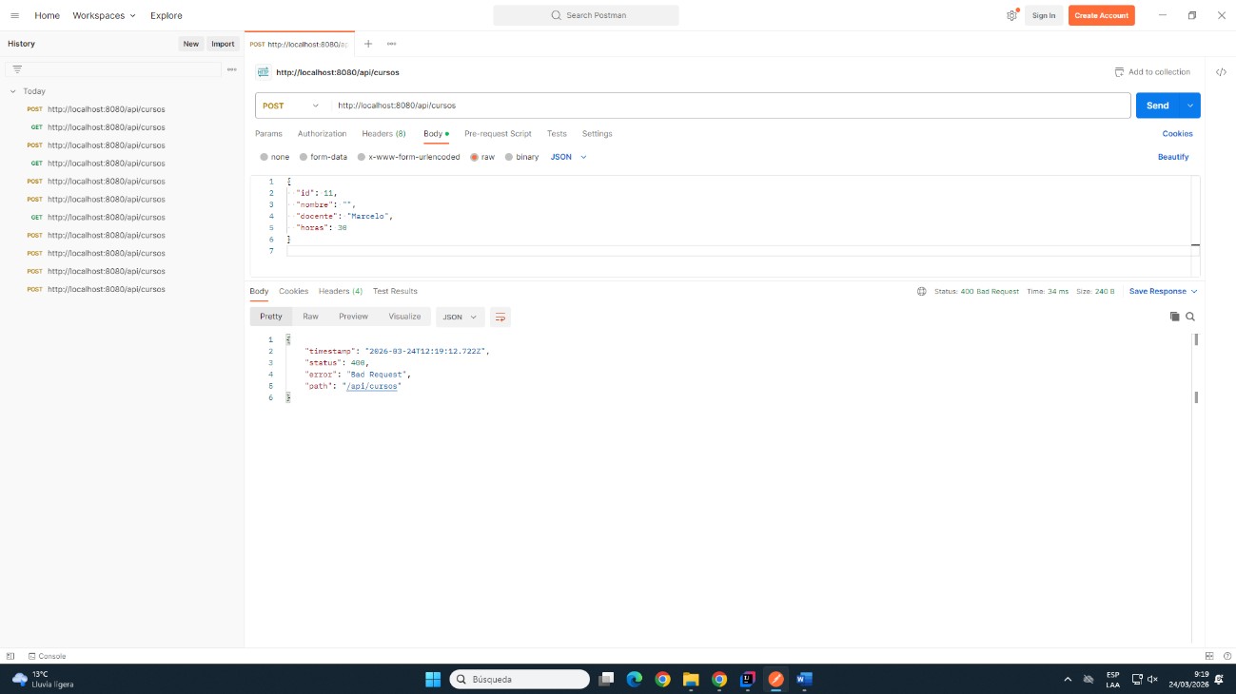

Prueba 4: Error por horas nulas
{
"id": 12,
"nombre": "API REST",
"docente": "Marcelo",
"horas": null
}
- Resultado esperado: error 400
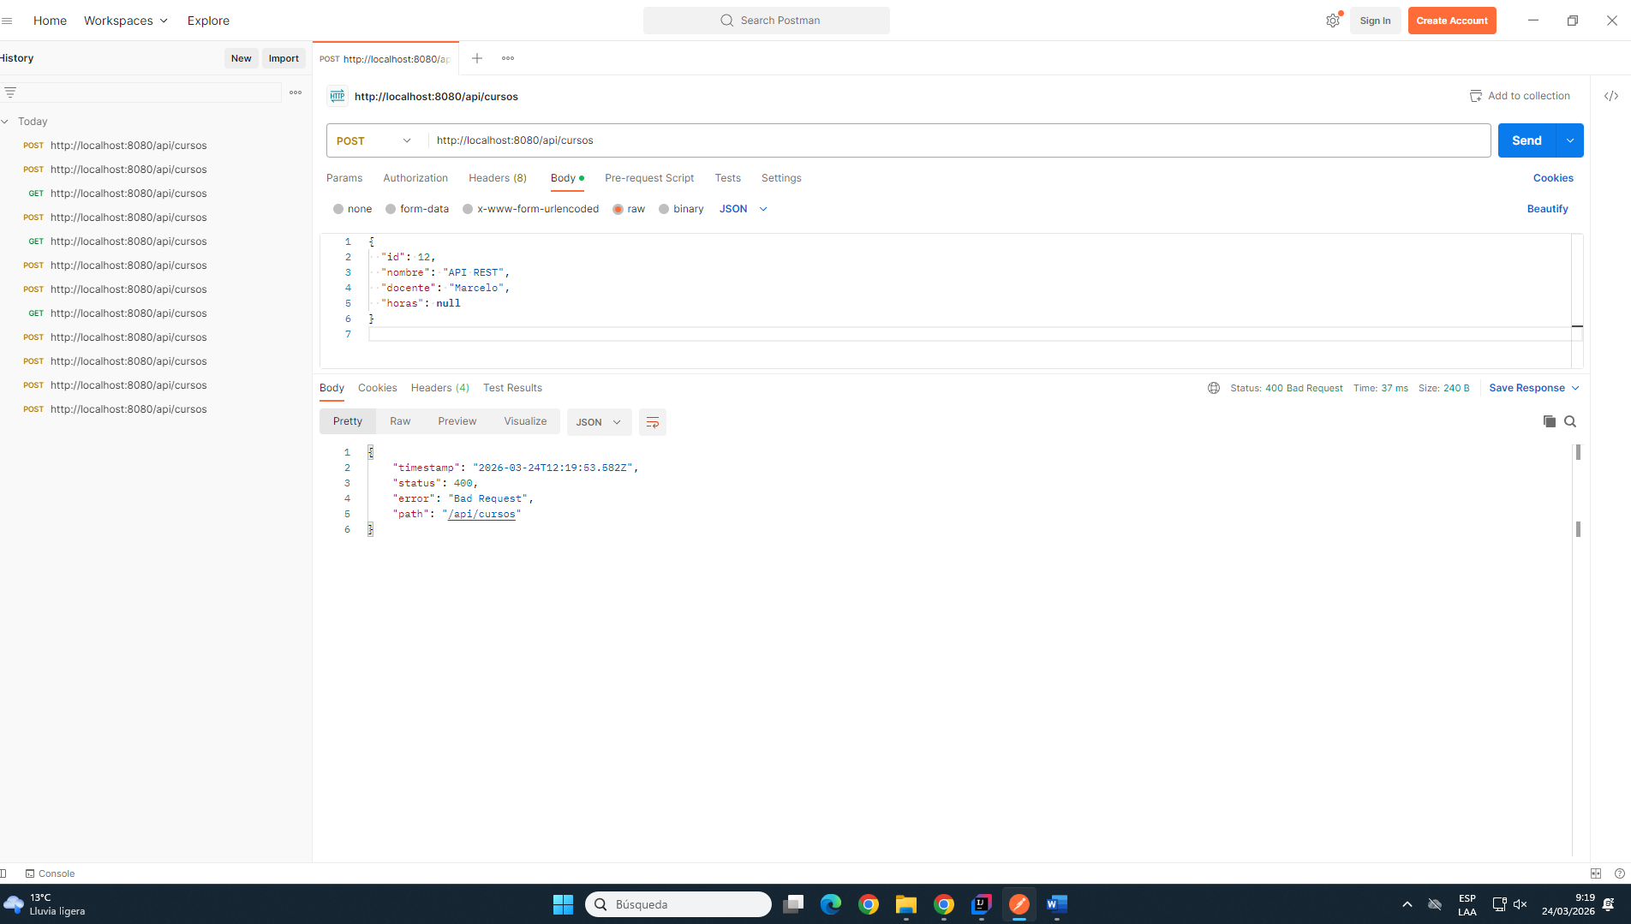

3. Evidencia
Tomar capturas de pantalla de:
- GET funcionando
- POST válido funcionando
- Dos errores de validación

4. Subida a GitHub
Crear repositorio:
api-cursos-postman
Subir:
- Código del proyecto
- Carpeta /evidencias con las imágenes
- Archivo README.md con el siguiente contenido:
# API Cursos - Evidencia

## Endpoints probados
- GET /api/cursos
- POST /api/cursos

## Resultados
- Curso válido: correcto
- Validaciones funcionando

## Aprendizaje
Uso de @RequestBody, @Valid, @NotNull y @NotBlank

5. Preguntas (responder en README)
- ¿Qué hace @RequestBody?
- ¿Para qué sirve @Valid?
- Diferencia entre @NotNull y @NotBlank
- ¿Por qué usamos List en vez de arreglos?

